**Test Script and Result**

|  |  |  |  |
| --- | --- | --- | --- |
| **Project ID :** | ED-0012-65 | **Test ID :** | PRCE0009 |
| **Project Name :** | โครงการพัฒนาและปรับปรุงระบบสารสนเทศของกรมสรรพสามิต | | |
| **System Name :** | ระบบงานแจ้งราคาขายปลีกแนะนำ  TOR ข้อ 2.2 ระบบงานแจ้งราคาขายปลีกแนะนำ | | |
| **Tested By :** | นายณัฐดนัย เพ็ญจันทร์ | **Tested Date :** | 06/10/2566 |
| **Reviewed By SQA :** | นายมณฑล เธียรธนะกุล | **Reviewed  Date :** | 1/09/2566 |
| **Ack. By SA :** | นายประดิษฐ์ ศรีบุญ | **Ack.  Date :** |  |

**รายการ Software Component ที่ทำการทดสอบ**

|  |  |  |  |
| --- | --- | --- | --- |
| **Software Component** | **Software Component Name** | **Opened Defects** | **Closed Defects** |
| PRCE0009 | บันทึกแบบแจ้งราคาขายปลีกแนะนำ ภส.02-01 (PRCE0009) | 11 |  |
|  |  |  |  |
|  |  |  |  |
|  |  |  |  |
|  |  |  |  |
|  |  |  |  |
|  |  |  |  |
|  |  |  |  |
|  |  |  |  |
|  |  |  |  |
|  |  |  |  |
|  |  |  |  |
|  |  |  |  |
|  |  |  |  |
|  |  |  |  |

|  |  |  |  |  |
| --- | --- | --- | --- | --- |
| **Test Case ID :**  **Test Case Name :** | | | | |
| **Software Component :** | | | | |
| **Prerequisite :** | | | | |
| **Input Data / Test Data :** | | | | |
| **Expected Output  :** | | | | |
| **No.** | **Activity** | **Pass** | **Fail** | **Remark** |
| 62 | สามารถบันทึกและใช้งาน รายการสินค้าได้โดยไม่มีกการ กำหนดลักษณะการจำหน่ายและใส่วันที่จำหน่าย |  | ü |  |

รูปที่62

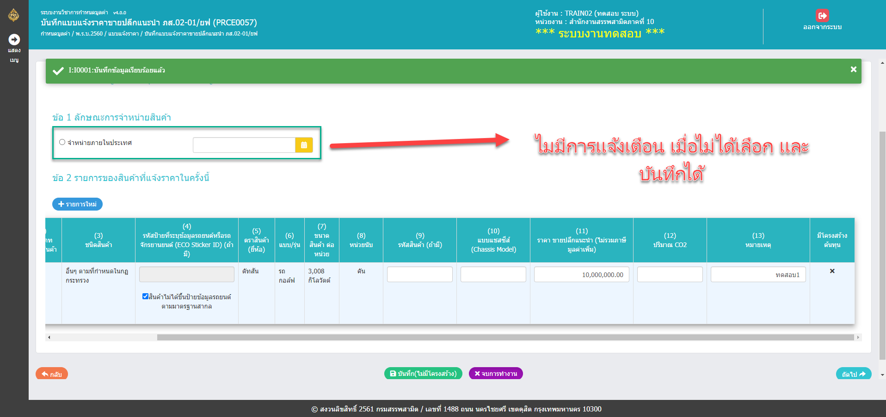

|  |  |  |  |  |
| --- | --- | --- | --- | --- |
| **Test Case ID :**  **Test Case Name :** | | | | |
| **Software Component :** | | | | |
| **Prerequisite :** | | | | |
| **Input Data / Test Data :** | | | | |
| **Expected Output  :** | | | | |
| **No.** | **Activity** | **Pass** | **Fail** | **Remark** |
| 63 | เลข แบบแชสซีส์(Chassis Model) ถ้าไม่ใส่ สามารถบันทึกได้ละไม่มีการแจ้งเตือน |  | ü |  |

รูปที่63

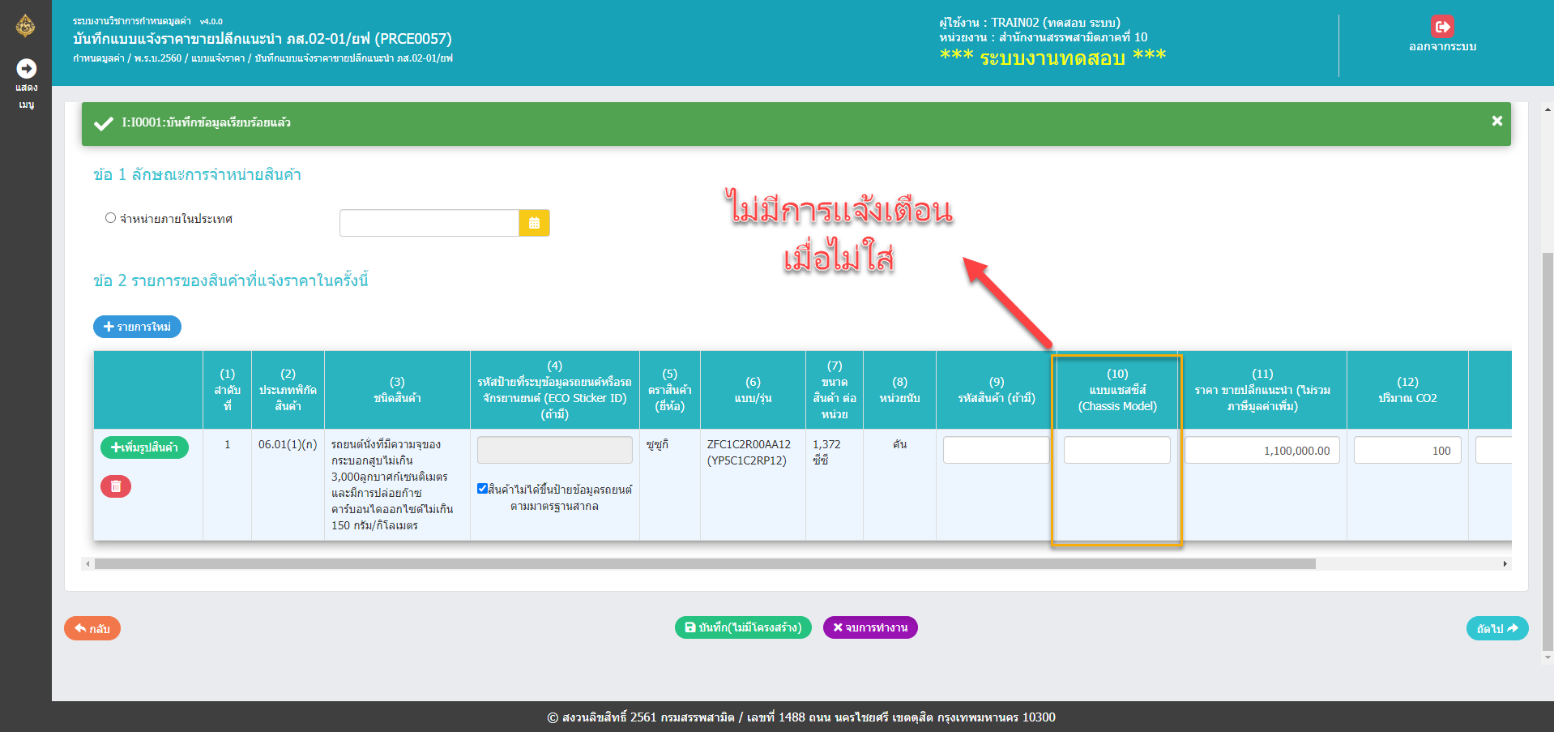

|  |  |  |  |  |
| --- | --- | --- | --- | --- |
| **Test Case ID :**  **Test Case Name :** | | | | |
| **Software Component :** | | | | |
| **Prerequisite :** | | | | |
| **Input Data / Test Data :** | | | | |
| **Expected Output  :** | | | | |
| **No.** | **Activity** | **Pass** | **Fail** | **Remark** |
| 64 | ลำดับเลขกลุ่มสินค้าไม่เรียงกัน |  | ü |  |

รูปที่64

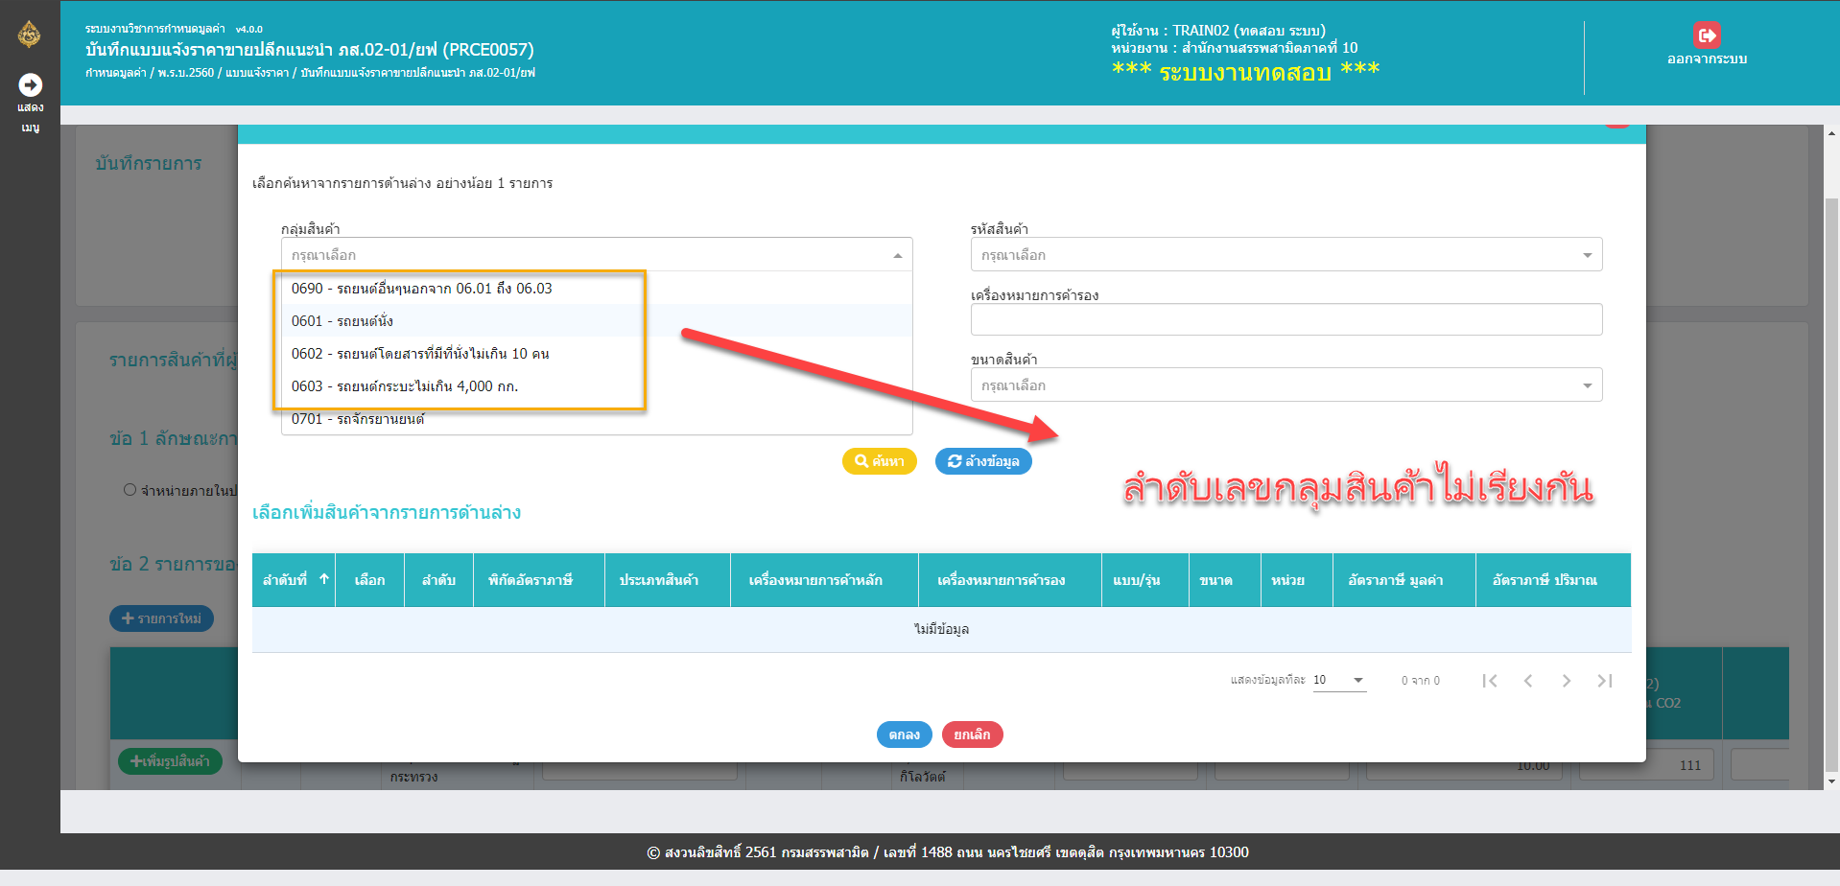

|  |  |  |  |  |
| --- | --- | --- | --- | --- |
| **Test Case ID :**  **Test Case Name :** | | | | |
| **Software Component :** | | | | |
| **Prerequisite :** | | | | |
| **Input Data / Test Data :** | | | | |
| **Expected Output  :** | | | | |
| **No.** | **Activity** | **Pass** | **Fail** | **Remark** |
| 65 | ปุ่มเรียงลำดับประเภทสินค้าไม่สามารถใช้งานได้ |  | ü |  |

รูปที่65

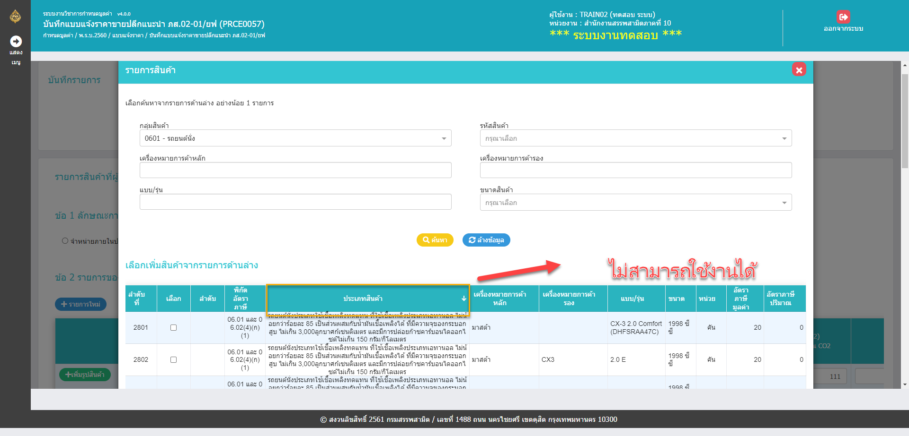

|  |  |  |  |  |
| --- | --- | --- | --- | --- |
| **Test Case ID :**  **Test Case Name :** | | | | |
| **Software Component :** | | | | |
| **Prerequisite :** | | | | |
| **Input Data / Test Data :** | | | | |
| **Expected Output  :** | | | | |
| **No.** | **Activity** | **Pass** | **Fail** | **Remark** |
| 66 | สามารถใส่ “.” อย่างเดียวได้ |  | ü |  |

รูปที่66

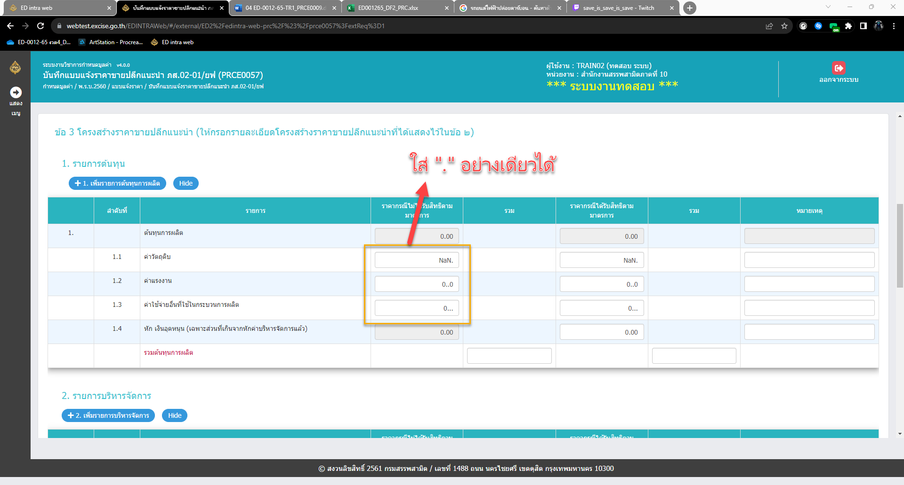

|  |  |  |  |  |
| --- | --- | --- | --- | --- |
| **Test Case ID :**  **Test Case Name :** | | | | |
| **Software Component :** | | | | |
| **Prerequisite :** | | | | |
| **Input Data / Test Data :** | | | | |
| **Expected Output  :** | | | | |
| **No.** | **Activity** | **Pass** | **Fail** | **Remark** |
| 67 | ผลรวมต้นทุนการผลิต สามารถแก้ไขและใช้งานได้ |  | ü |  |

รูปที่67

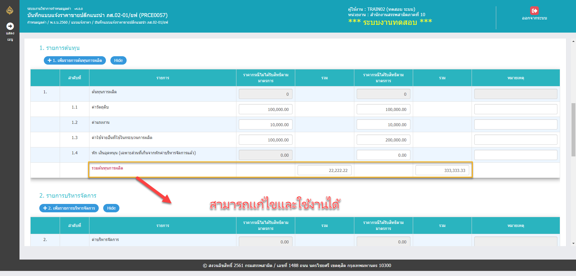

|  |  |  |  |  |
| --- | --- | --- | --- | --- |
| **Test Case ID :**  **Test Case Name :** | | | | |
| **Software Component :** | | | | |
| **Prerequisite :** | | | | |
| **Input Data / Test Data :** | | | | |
| **Expected Output  :** | | | | |
| **No.** | **Activity** | **Pass** | **Fail** | **Remark** |
| 68 | แนบเอกสารตามข้อ 4.1 และเอกสารที่ใช้ประกอบการพิจารณา ไม่สามารถใช้งานได้ |  | ü |  |

รูปที่68

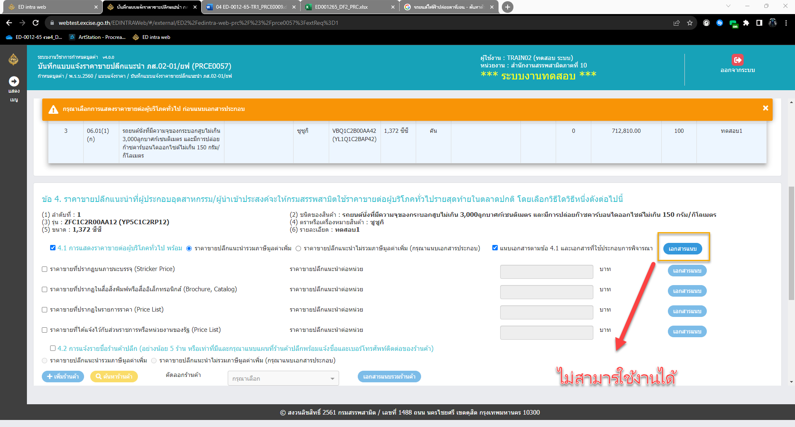

|  |  |  |  |  |
| --- | --- | --- | --- | --- |
| **Test Case ID :**  **Test Case Name :** | | | | |
| **Software Component :** | | | | |
| **Prerequisite :** | | | | |
| **Input Data / Test Data :** | | | | |
| **Expected Output  :** | | | | |
| **No.** | **Activity** | **Pass** | **Fail** | **Remark** |
| 69 | ไม่มีประเภทเอกสารขึ้นเมื่อเลือก อัพโหลดเอกสารแนบ Price List |  | ü |  |

รูปที่69

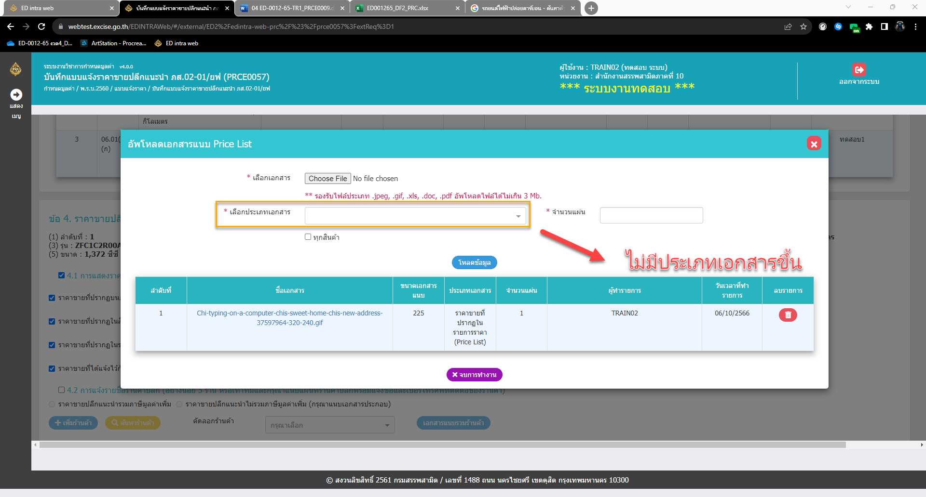

|  |  |  |  |  |
| --- | --- | --- | --- | --- |
| **Test Case ID :**  **Test Case Name :** | | | | |
| **Software Component :** | | | | |
| **Prerequisite :** | | | | |
| **Input Data / Test Data :** | | | | |
| **Expected Output  :** | | | | |
| **No.** | **Activity** | **Pass** | **Fail** | **Remark** |
| 70 | จำนวนเอกสารใส่ ”.” ได้ กดโหลดแล้วข้อมูลไม่แสดงในตาราง แต่มีข้อความแสดง บันทึกข้อมูลเรียบร้อย |  | ü |  |

รูปที่70

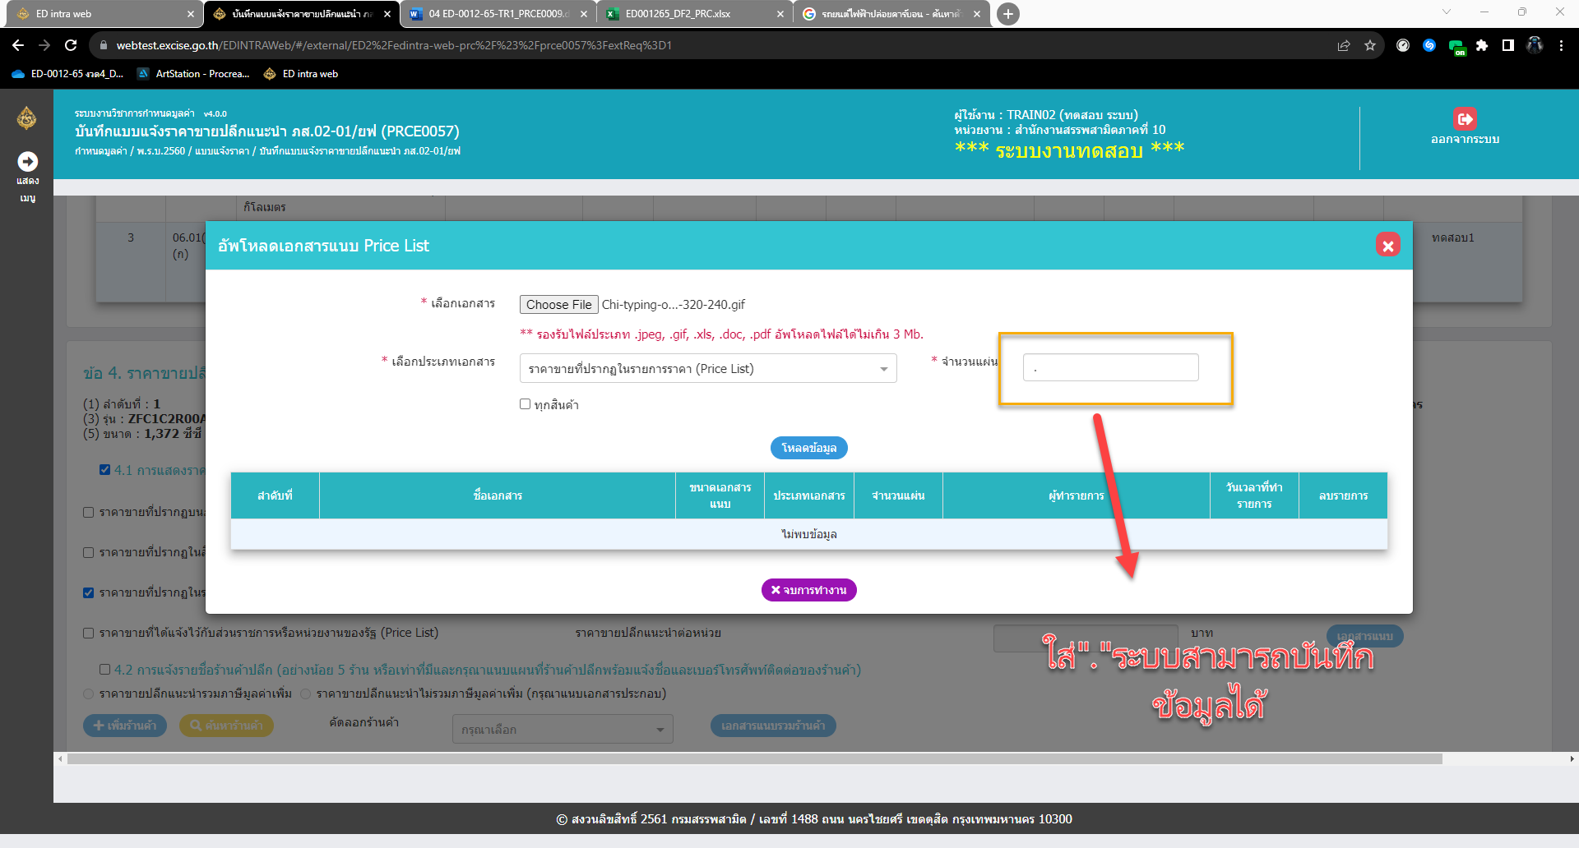

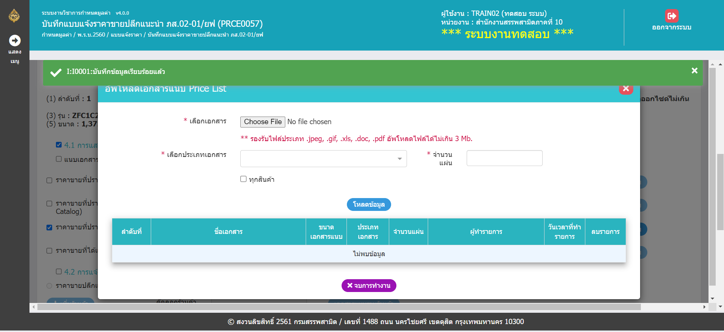

|  |  |  |  |  |
| --- | --- | --- | --- | --- |
| **Test Case ID :**  **Test Case Name :** | | | | |
| **Software Component :** | | | | |
| **Prerequisite :** | | | | |
| **Input Data / Test Data :** | | | | |
| **Expected Output  :** | | | | |
| **No.** | **Activity** | **Pass** | **Fail** | **Remark** |
| 71 | หน้าแสดงข้อมูลก่อนพิมพ์ ไม่แสดงวันที่ แต่ในหน้าผู้ประกอบการทำการเลือกแล้ว |  | ü |  |

รูปที่71

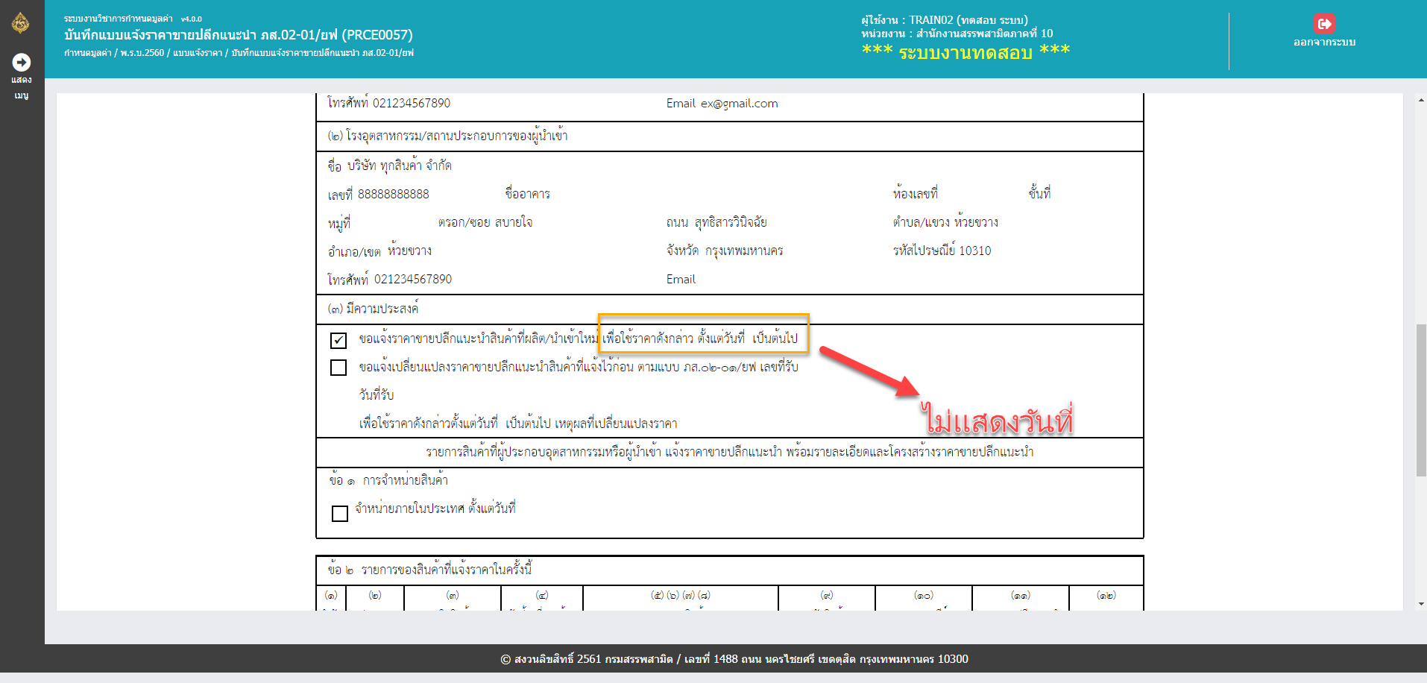

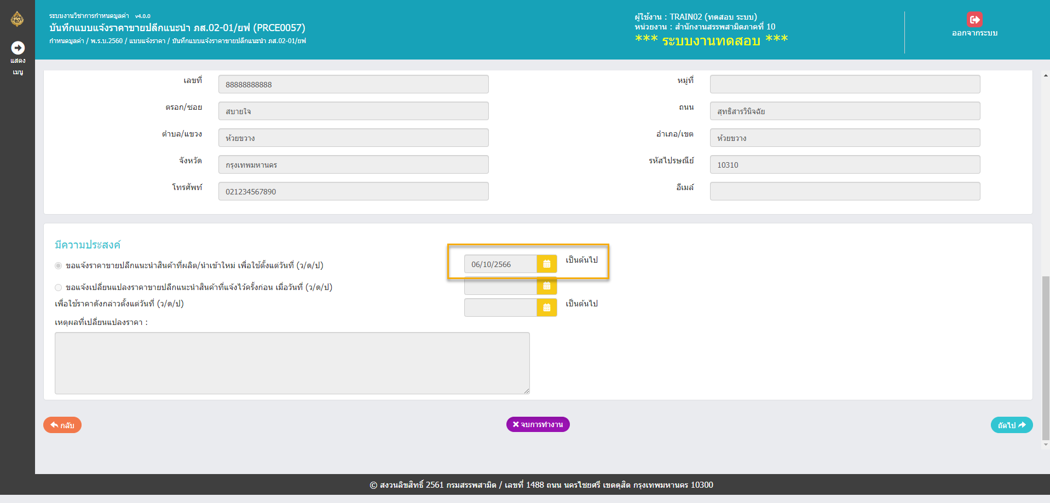

|  |  |  |  |  |
| --- | --- | --- | --- | --- |
| **Test Case ID :**  **Test Case Name :** | | | | |
| **Software Component :** | | | | |
| **Prerequisite :** | | | | |
| **Input Data / Test Data :** | | | | |
| **Expected Output  :** | | | | |
| **No.** | **Activity** | **Pass** | **Fail** | **Remark** |
| 72 | หน้าบันทึกราคาขายปลีกแนะนำในตลาดปกติ ไม่สามารถบันทึกได้ เมื่ออัพโหลดเอกสารเป็นประเภท gif |  | ü |  |

รูปที่72

